**Филиал МБОУ Ужовской СОШ – Ильинская ОШ**

**Открытый урок по технологии:**

**«Обработка накладного кармана»**

**5-й класс**

Провела учитель технологии:

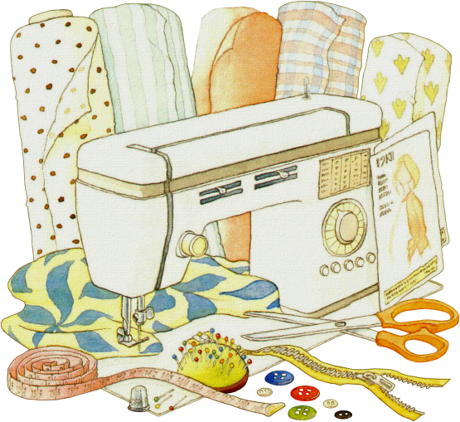 Калошкина А.А.

2014 г

**Открытый урок «Обработка накладного кармана». 5-й класс**

**Цели урока:**

1. Научить на репродуктивном уровне обработке накладного кармана.
2. Развивать умение сравнивать, выделять главное, решать поставленную проблему.
3. Воспитывать трудолюбие, аккуратность, требовательность к себе.

**Задачи урока**: познакомить с историческими сведениями о кармане, его роли в современной одежде, тренировать глазомер, приобщать к работе в коллективе, учить аккуратному выполнению швов.

**Тип урока**: урок усвоения нового материала.

**Формы работы**: фронтальная, групповая.

**Методы**: объяснительно-иллюстративный, проблемно-поисковый, самостоятельная работа.

**Оборудование:**

Образцы обработанного кармана, опорные карты, швейные принадлежности, раскроенные карманы, образцы карманов различного кроя, образцы карманов изготовленных различными способами, Флажки для рейтинговой оценки деятельности.

**Ход урока**:

1 этап – организационный.  
2 этап – проверка домашнего задания, оценка.  
3 этап – подготовка к активному усвоению знаний.  
4 этап – усвоение новых знаний (объяснение нового материала).

5 этап – правила техники безопасности.  
6 этап - практическая работа.  
7 этап – подведение итогов.

**Форма проведения урока:**игра “Путешествие в страну Карманию”.

## 1

Наличие учащихся в классе.

## 2

Проверка подготовки деталей кроя к обработке. Оценка.

## 3

Нам предстоит творческая корпоративная командировка: путешествие в страну “Карманию”, где мы познакомимся с историей кармана, научимся его обрабатывать и узнаем о профессиях этой страны.

Прежде, чем мы отправимся в дорогу, давайте выясним, что же такое карман? (Ответы учащихся)

Да, это пришитый к одежде мешочек, для ношения мелких вещей и денег.

Итак, путешествие начинаем.

**1) Открыли голубую страницу истории.**

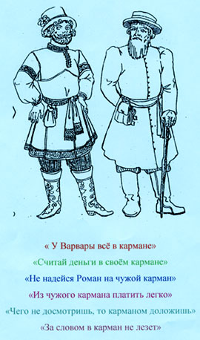

В далёком прошлом одежда не имела карманов, рубаха славян подпоясывалась так, чтобы получалось нечто вроде мешочка, на этой же странице мы видим уже сшитые специально мешочки для разной мелочи и денег, которые называли карманом. С появлением кармана возникли народные пословицы и поговорки о смысле которых, мы сейчас поговорим.

Слово “карман” в них имеет как прямой, так и переносный смысл.

“У Варвары всё в кармане”  
“Считай деньги в своём кармане”  
“Не надейся Роман на чужой карман”  
“Из чужого кармана платить легко”  
“Чего не досмотришь, то карманом доложишь”  
“За словом в карман не лезет”.

(За каждый ответ учащийся получает флажок.)

**2) Открываем желтую страницу истории.**

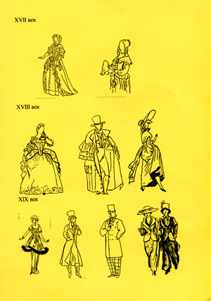

**Семнадцатый век.** Дамы на поясах имеют украшенный карман для мелочей.

**Век восемнадцатый.** В женской и мужской одежде только к концу века появились карманы, изготовленные вместе с одеждой.

**В девятнадцатом веке** карманы широко применяются в мужской одежде, а в женской только к концу века в деловом костюме работающих дам появились карманы, как деталь кроя.

**3) Открываем розовую страницу истории.**

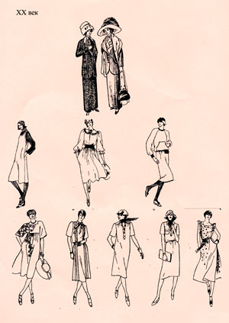

**Двадцатый век.** Век торжества одежды с карманами. Они везде: в рабочей, деловой, спортивной и нарядной одежде.

**Карманы разные *по способу изготовления*: прорезные, в шве, подкройные, накладные.**

|  |  |
| --- | --- |
| http://festival.1september.ru/2004_2005/articles/212677/img10.jpg | http://festival.1september.ru/2004_2005/articles/212677/img11.jpg |
| http://festival.1september.ru/2004_2005/articles/212677/img12.jpg | http://festival.1september.ru/2004_2005/articles/212677/img13.jpg |

*4) По форме* разнообразие накладных карманов огромно, об этом рассказывает нам **зелёная страница** истории и образцы, которые представлены на доске.

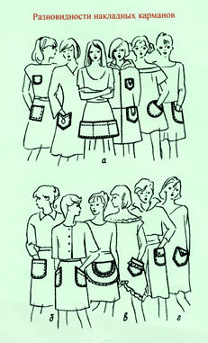 На этой же странице мы видим множество способов отделки накладных карманов: рюши, оборки, клапаны, тесьма, вышивка и т.д.

## 4

А теперь

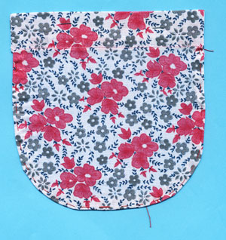

Это накладной карман. Как бы вы его обработали, чтобы он имел такой вид?

Ответы детей: “Подвернули припуск, прострочили, заметали припуск со всех сторон”. (Основные положения записываются на доске и составляется опорная карта обработки кармана)

Подробно расскажет нам об обработке накладного кармана жёлтая страница истории.

|  |  |
| --- | --- |
| http://festival.1september.ru/2004_2005/articles/212677/img14.jpg | http://festival.1september.ru/2004_2005/articles/212677/img19.jpg |

Карман обрабатывается в 2 этапа.

**1 этап.** Работа с опорной картой.

## 5

## -Перед началом работы сдадим экзамен по технике безопасности, который принимать буду я, ваш экзаменатор.

- Сели шить мы за машину.  
Держим ровно корпус, спину.  
Пальцы – дальше **от иголки,**  
Под косынки **спрячем чёлки.**

Давайте, повторим все вместе:  
**- Хранить булавки в определённом месте.**  
- Чтоб не болели зубы и живот,  
**- Не брать иголки и булавки в рот.**

На стол кладу я ножницы  
Кольцами **к себе.**  
Передаю я ножницы  
Кольцами **к тебе.**  
**Сомкнутыми ножницы должны лежать всегда.**  
Положишь их разомкнутыми – **может быть беда.**

Чтоб доска не задымилась и не загорелась вдруг,   
**На подставку, на подставку поскорей поставь утюг!**  
Проследи, чтобы подошва не касалась бы **шнура.**  
Не оставь утюг **включенным в кабинете до утра.**

- Ваш экзамен принимаю  
и к работе допускаю.

(Выделенные фразы произносят дети.)

## 6

**Практическая работа.** Смётчицы выполняют самостоятельную работу. Требования к намёточным швам: точный припуск, стежки не больше 0,8 мм.

А машинную обработку сделают лучшие специалисты профессии швея – мотористка.

На швейной фабрике качество работы проверяет контролёр. Качество работы наших швей будете оценивать вы. Каждый из вас будет контролёром. Требования качества: **ровная строчка, соблюдение величины припуска, умение выполнять закрепку.**

*Взаимоконтроль*.

**2 этап.** Работа с опорной картой.

Самостоятельная работа: (выполнение только намёточных швов). Машинную обработку выполняют швеи. Требования к качеству: ровная строчка, умение выполнять закрепки.

*Контроль учителя. Оценка.*

Подведение итогов: судя по количеству полученных флажков, работу выполнили все отлично, но есть самые красивые работы. За них мастерицам присваивается звание “Мисс Кармания”*.*

Понравилось вам путешествие? – Да.

Обратным билетом будет зашифрованное в кроссворде слово.

**Резервное время.**

Разгадка кроссворда:

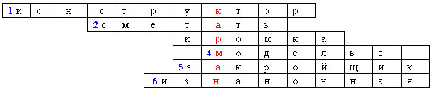

1. Кто занимается техническим моделированием?  
2. Что нужно сделать для временного соединения деталей?  
3. Как называется неосыпающийся край ткани?  
4. Создатель моделей одежды.  
5. Кто снимает мерки, делает примерку, кроит?  
6. Неяркая сторона набивной ткани.

Итак, мы вернулись из нашей командировки. И что нового и полезного мы узнали? – Ответы детей. Обещаю вам ещё одно путешествие, какое – пока секрет.